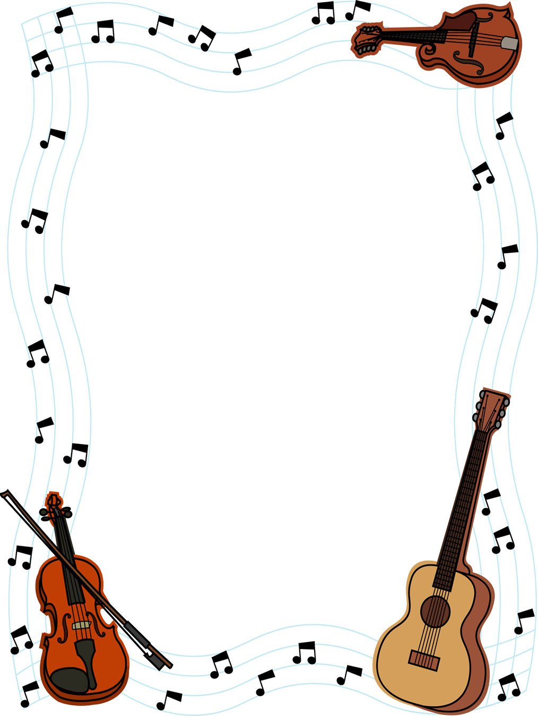

Ваня любит музыку,
инструмент – гитару
Хоть и скромный паренёк,
А в душе есть огонёк.
На концертах выступал,
И игрой всех удивлял.
К выступлению любому
Ответственно относится.
Учит, трудится сполна
Ваня с музыкой друзья!

С поздравлением Тамара Николаевна!
28.05.2020 год

